Белорусский государственный технологический университет

Факультет информационных технологий

Кафедра программной инженерии

Лабораторная работа 3

По дисциплине “Основы алгоритмизации и программирования”

На тему “**Основные элементы языка С++**”

Выполнил:

Студент 1 курса 6 группы

Кравченко Сергей Сергеевич

Преподаватель: асс. Андронова М.В.

2023, Минск

Вариант 8

В таблице ниже приведены условия задач. В соответствии со своим вариантом разработать программу для решения задачи. Опробовать работу программы и проанализировать результаты.

1. 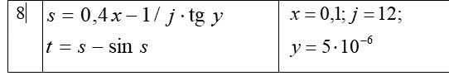

#include <iostream>

void main() //оператор начала текста программы//

{

double s, x = 0.1, j=12, y=5e-6, t; //вводим переменные//

s=0.4*x-1/j*tan(y); //вычисляем значение s по формуле//

t = s - sin(s); //вычисляем значение t по формуле//

std::cout << "s = " << s << "\nt = " << t << std::endl; //выводим переменные s и t//

}

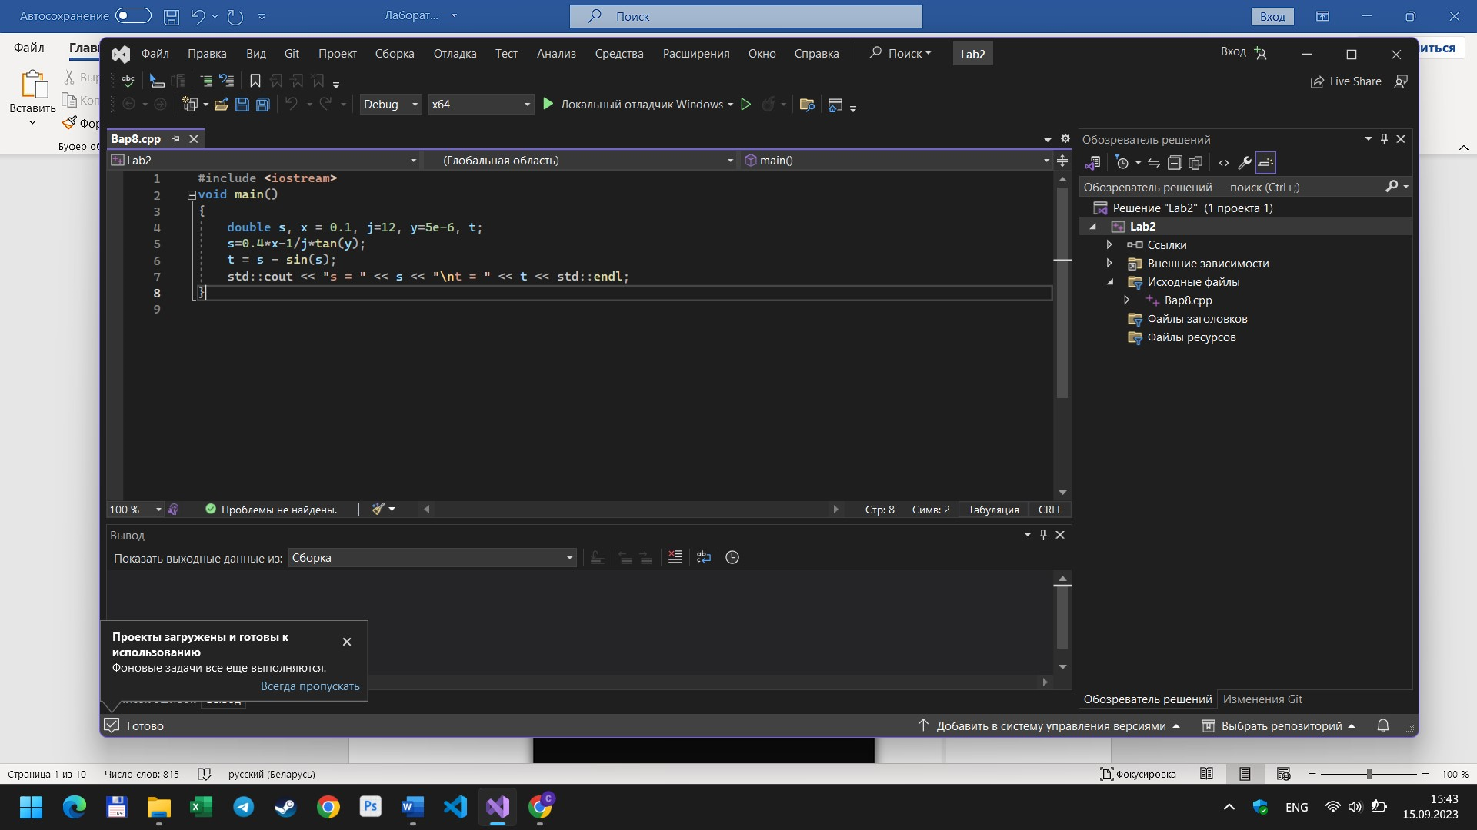

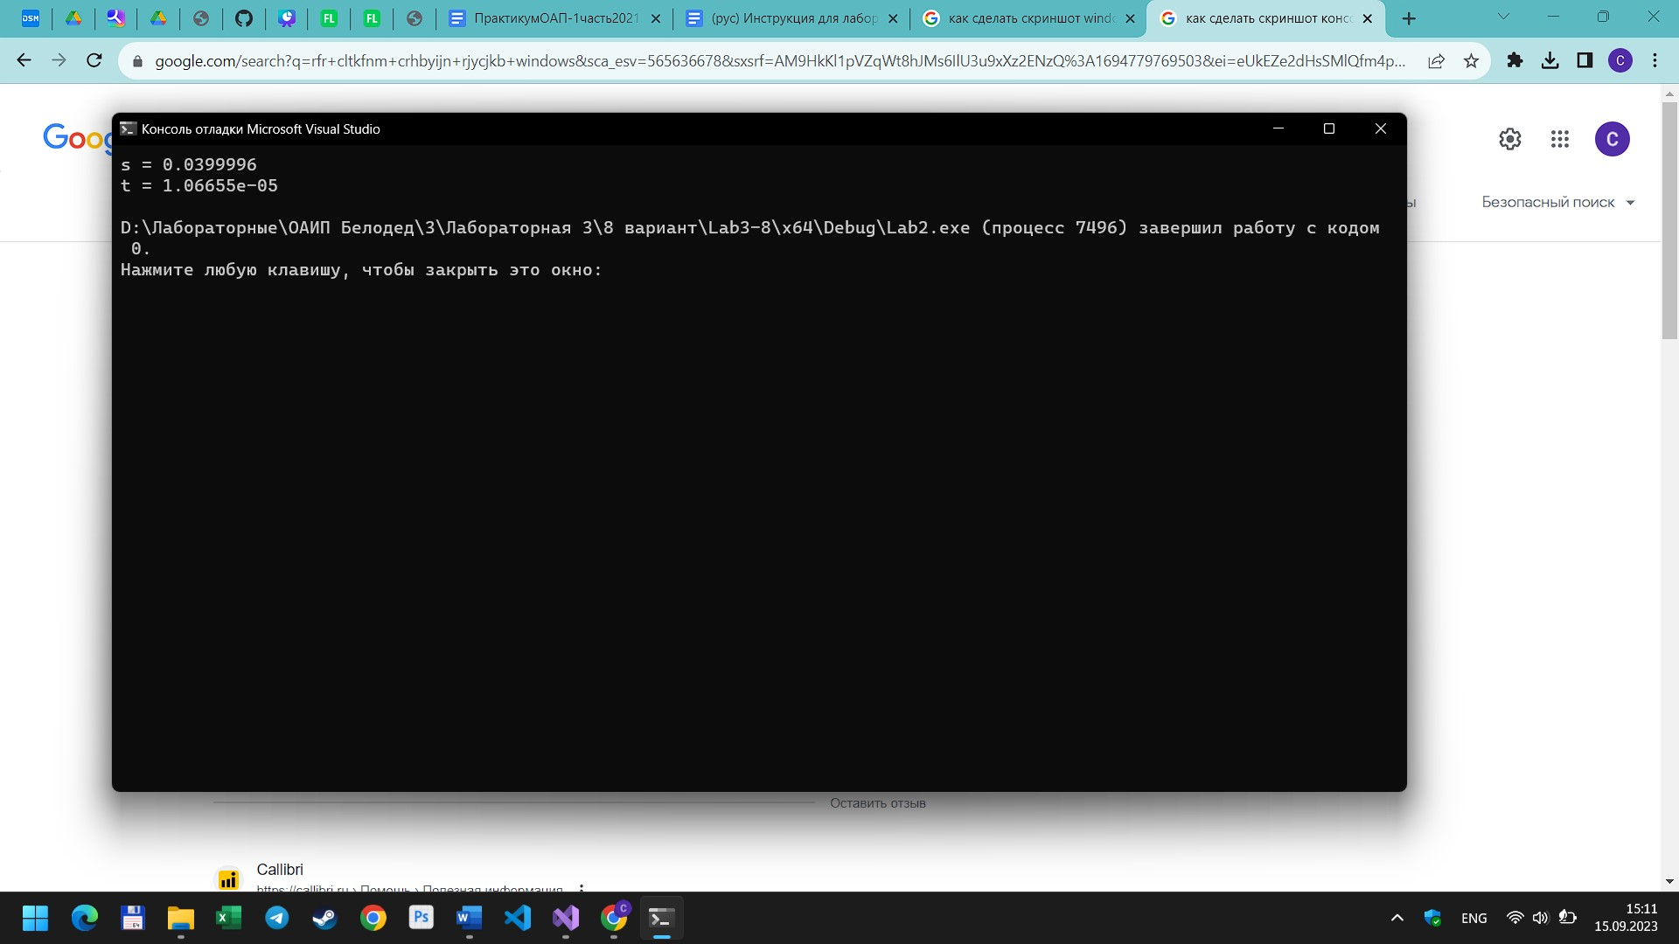

Вариант 11

В таблице ниже приведены условия задач. В соответствии со своим вариантом разработать программу для решения задачи. Опробовать работу программы и проанализировать результаты.

|  |  |  |
| --- | --- | --- |
| 11 |  |  |

2.

#include <iostream>

void main() //оператор начала текста программы//

{

double a = 1.5, x = -1.8, z = 15e-9, w, d; //вводим переменные//

w = tan(1) * (1 + x) + z - exp(a); //вычисляем значение w по формуле//

d = 9 * sqrt(2 - 3 * x) + abs(a + 1); //вычисляем значение d по формуле//

std::cout << "w = " << w << "\nd = " << d << std::endl; //выводим переменные w и d//

}

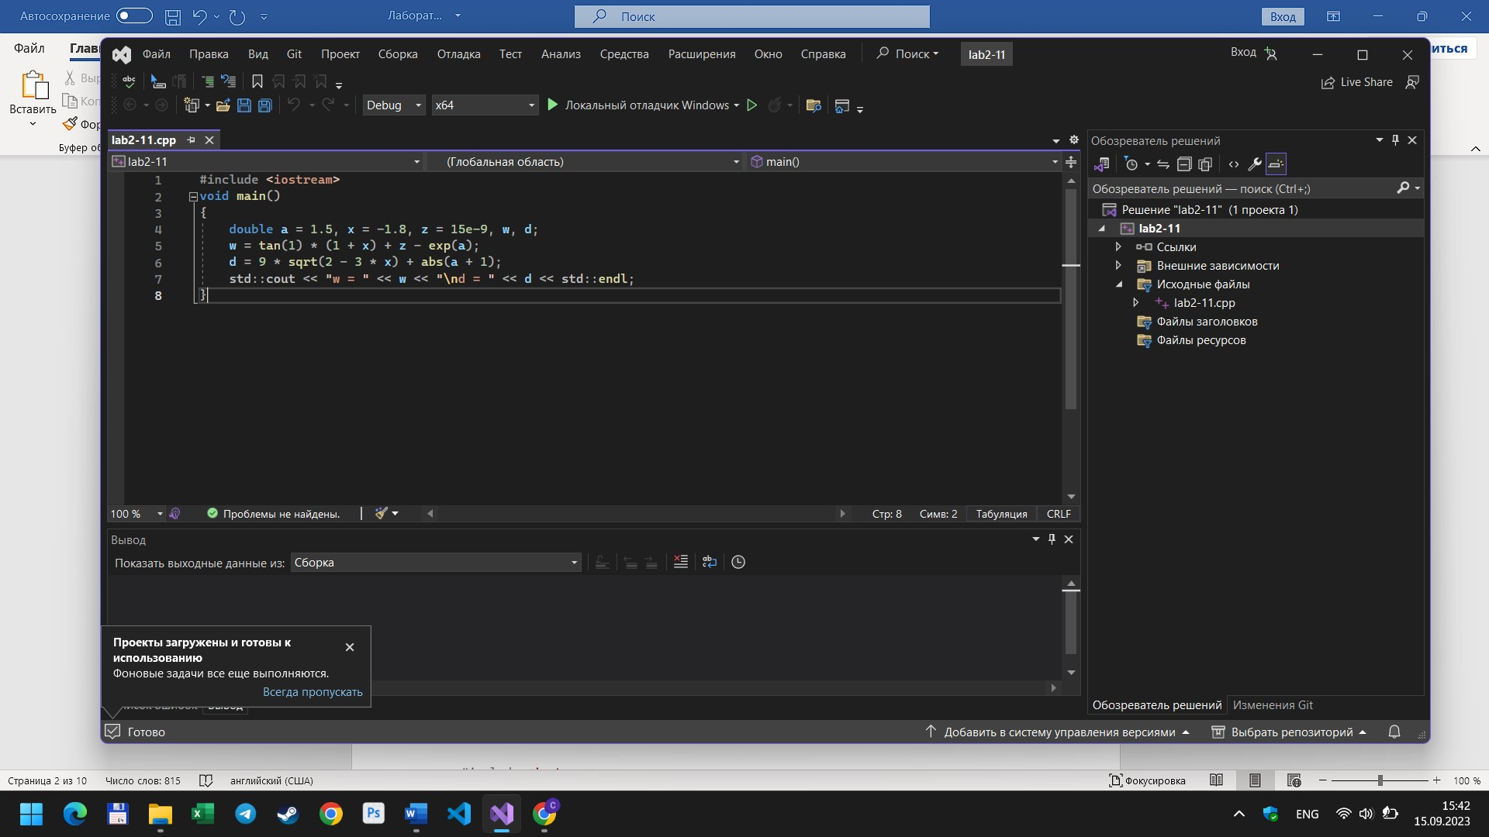

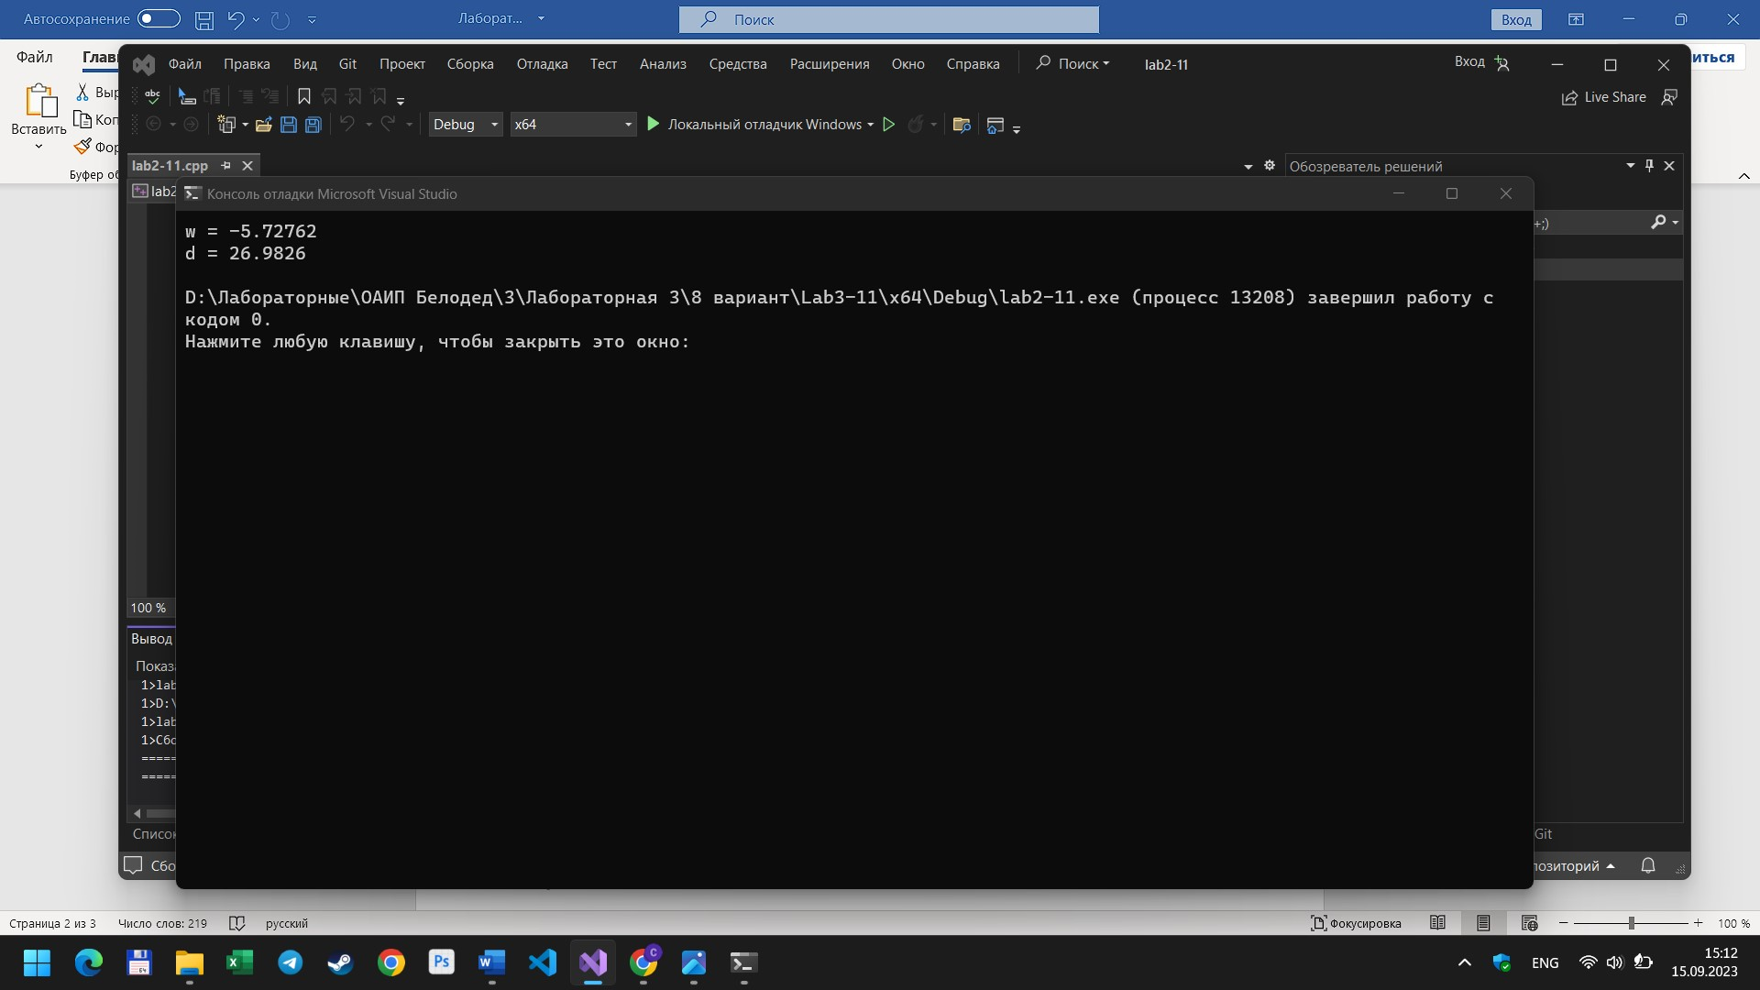

Дополнительные варианты

Вариант 2

В таблице ниже приведены условия задач. В соответствии со своим вариантом разработать программу для решения задачи. Опробовать работу программы и проанализировать результаты.

|  |  |  |
| --- | --- | --- |
| 2 |  |  |

1.

#include <iostream>

void main() //оператор начала текста программы//

{

double n = 2, b = -0.12, x = 1.3e-4, z, y; //вводим переменные//

z = 1 / (x - 1) + sin(x) - sqrt(n); //вычисляем значение z по формуле//

y = (exp(-b) + 1) / 2 * z; //вычисляем значение y по формуле//

std::cout << "z = " << z << "\ny = " << y << std::endl; //выводим переменные z и y//

}

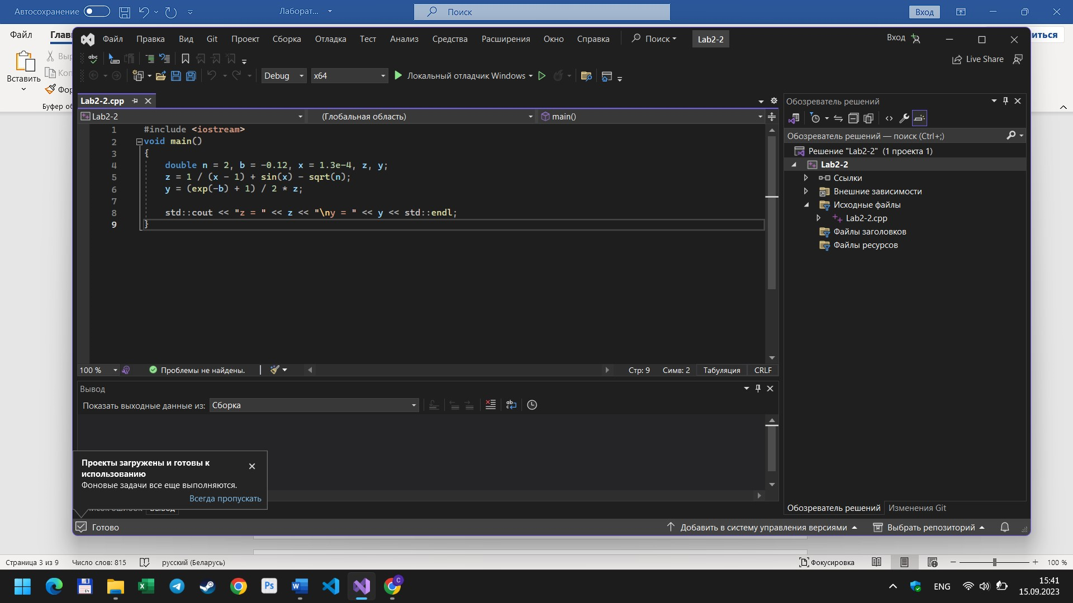

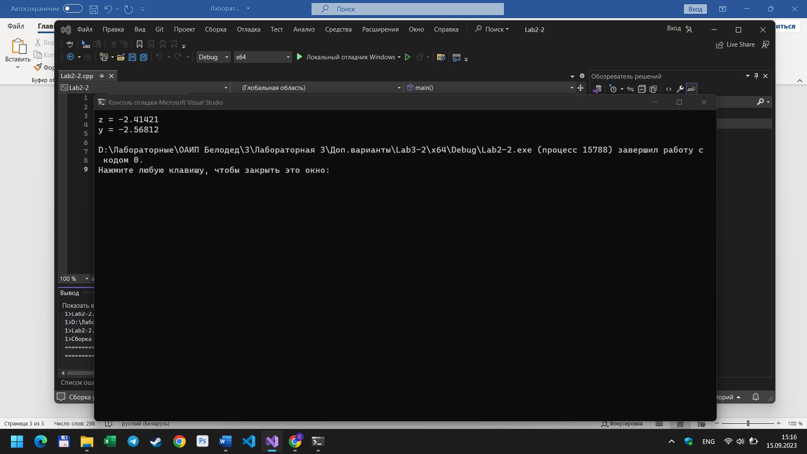

Вариант 5

В таблице ниже приведены условия задач. В соответствии со своим вариантом разработать программу для решения задачи. Опробовать работу программы и проанализировать результаты.

|  |  |  |
| --- | --- | --- |
| 5 |  |  |

1.

#include <iostream>

void main() //оператор начала текста программы//

{

double b = 40, x = 1.1, a = 5e-6, w, v; //вводим переменные//

w = (a + b) * tan(x) / (x + 1); //вычисляем значение w по формуле//

v = 1 / 2 * b - sqrt(w - a * b); //вычисляем значение v по формуле//

std::cout << "w = " << w << "\nv = " << v << std::endl; //выводим переменные w и v//

}

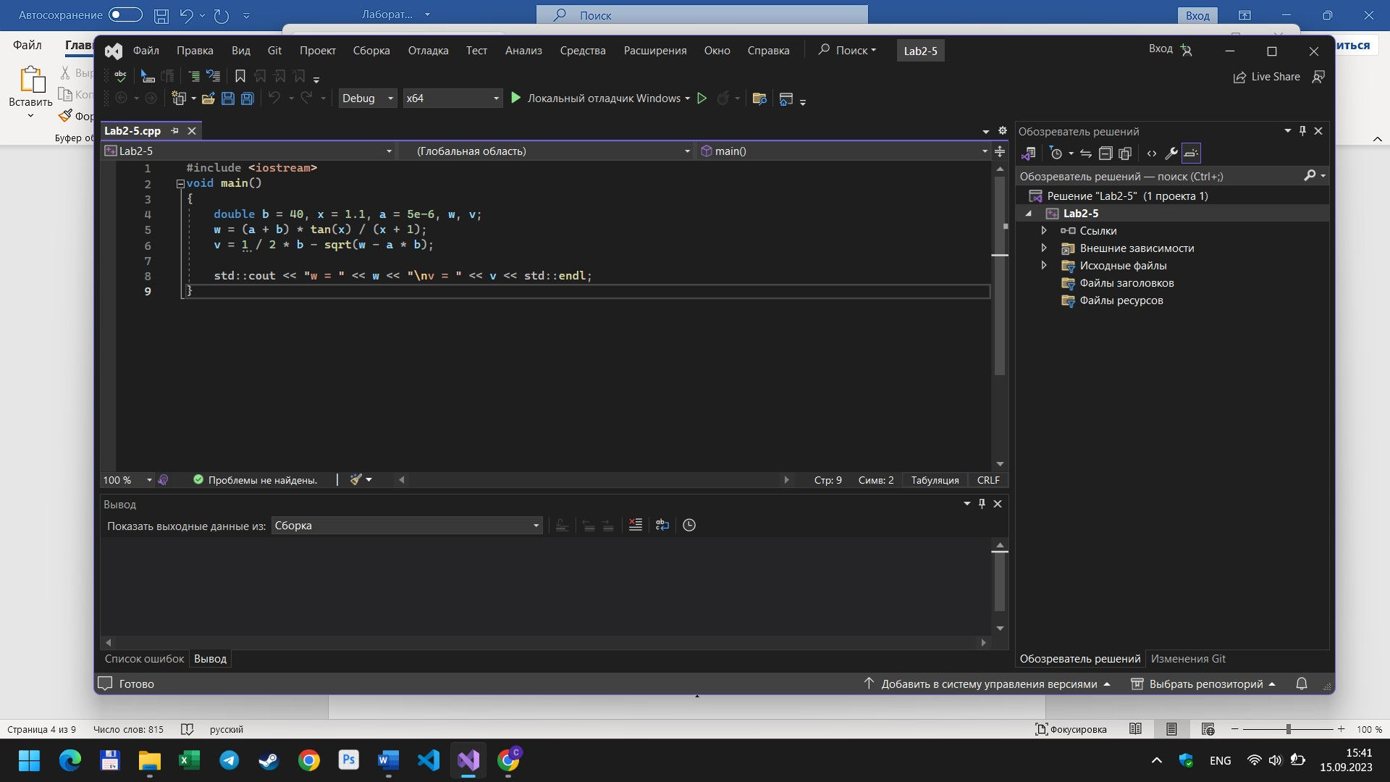

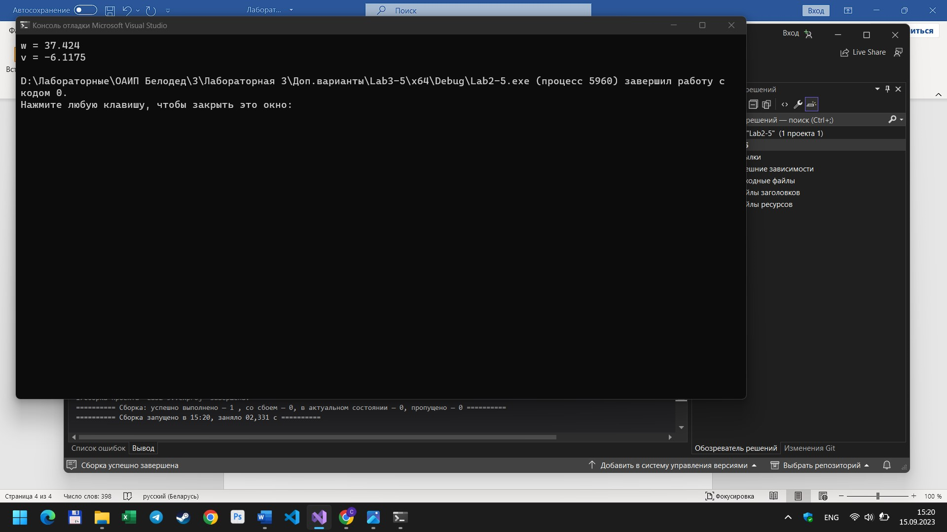

Вариант 4

В таблице ниже приведены условия задач. В соответствии со своим вариантом разработать программу для решения задачи. Опробовать работу программы и проанализировать результаты.

1.

|  |  |  |
| --- | --- | --- |
| 4 |  |  |

#include <iostream>

void main() //оператор начала текста программы//

{

double t = 6, y = -1.2, x = 0.4e+6, p, q; //вводим переменные//

p = 2.6 * t + cos(y / (3 * x + y)); //вычисляем значение p по формуле//

q = sin(t) / cos(t); //вычисляем значение q по формуле//

std::cout << "p = " << p << "\nq = " << q << std::endl; //выводим переменные p и q//

}

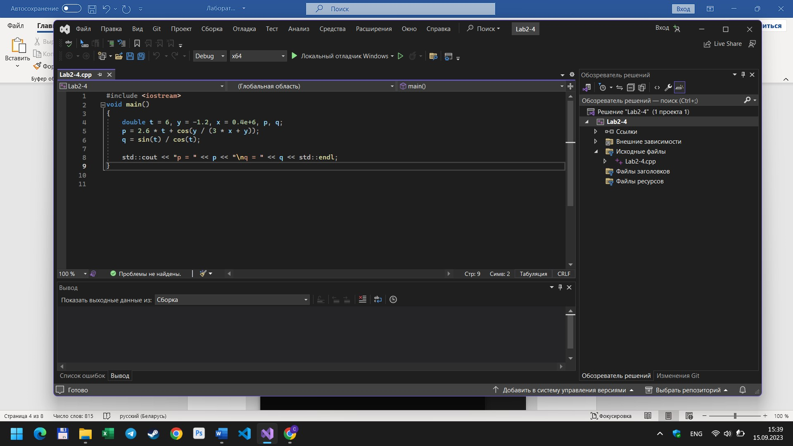

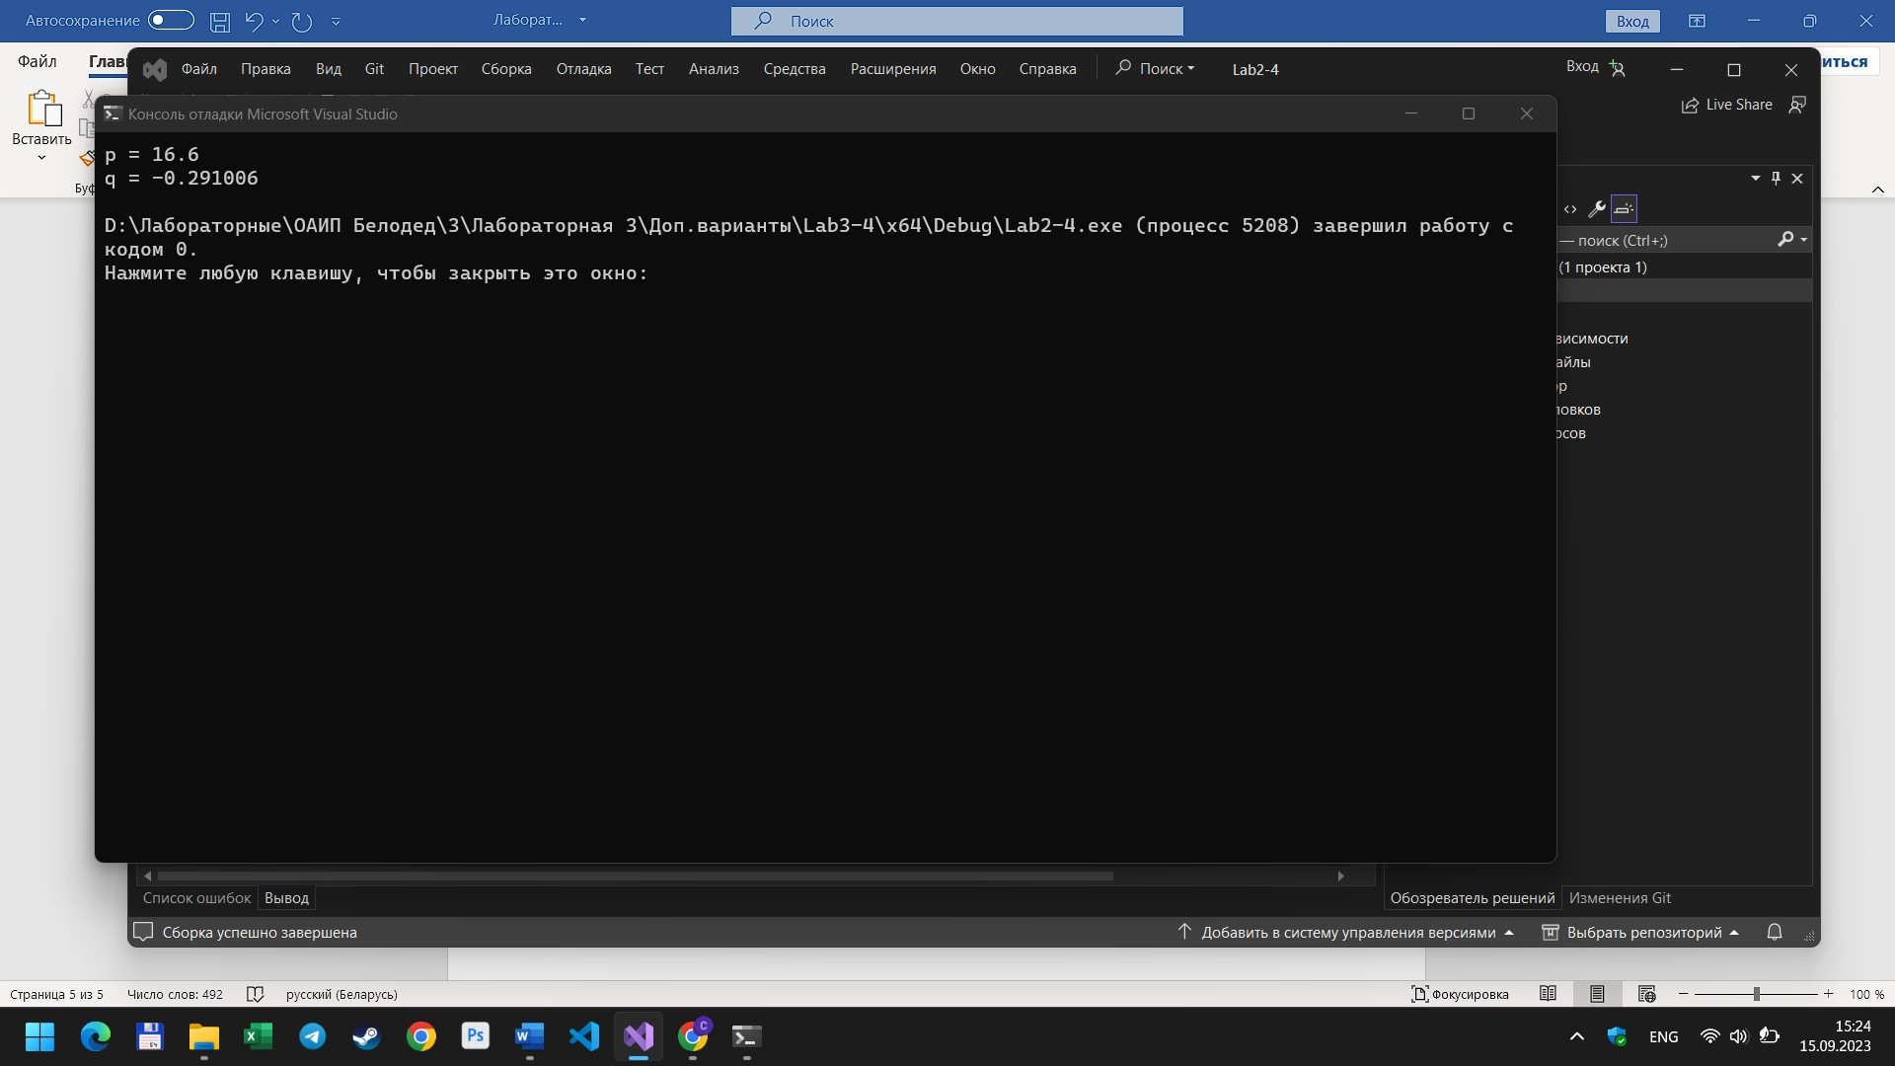

Вариант 7

В таблице ниже приведены условия задач. В соответствии со своим вариантом разработать программу для решения задачи. Опробовать работу программы и проанализировать результаты.

1.

|  |  |  |
| --- | --- | --- |
| 7 |  |  |

#include <iostream>

void main() //оператор начала текста программы//

{

double x = 1.4, m = 6, z = 0.05e-5, y, w; //вводим переменные//

y = sqrt(1 + x) - cos(2 / m); //вычисляем значение y по формуле//

w = 0.6 * z - 2 * exp(-2 * y * m); //вычисляем значение w по формуле//

std::cout << "y = " << y << "\nw = " << w << std::endl; //выводим переменные y и w//

}

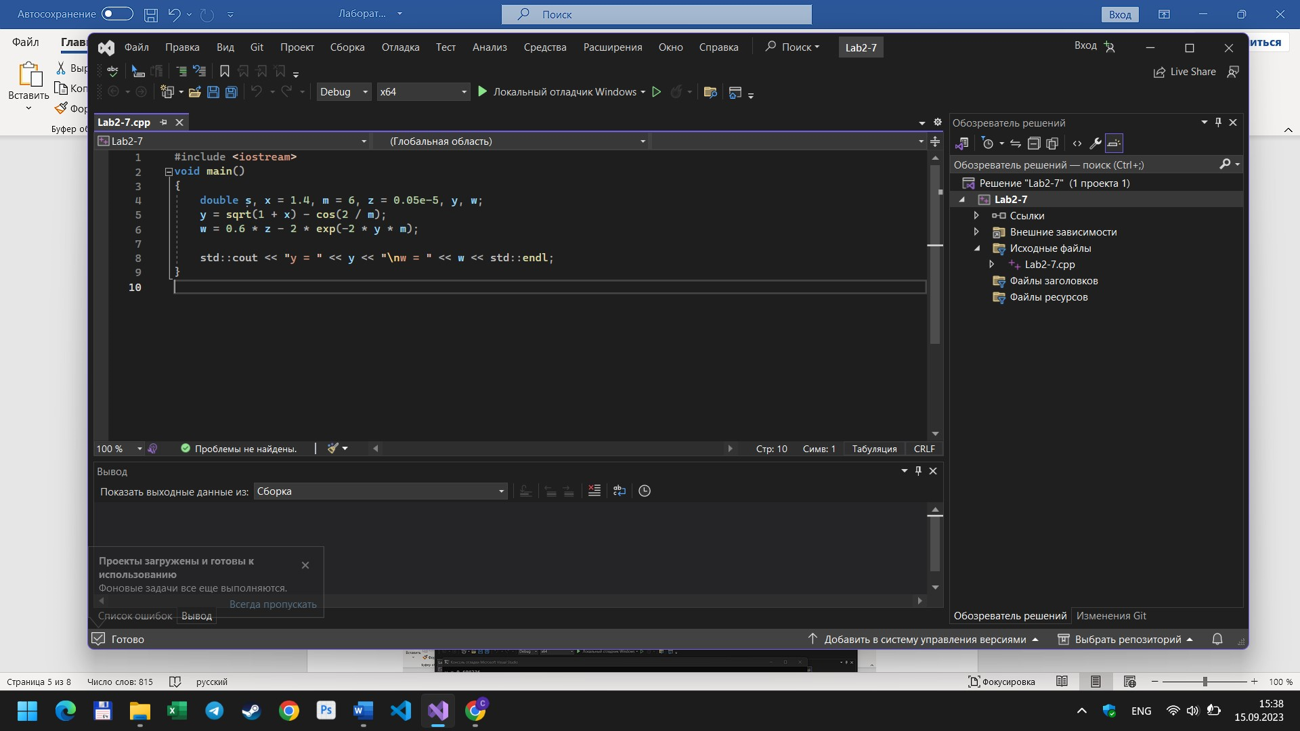

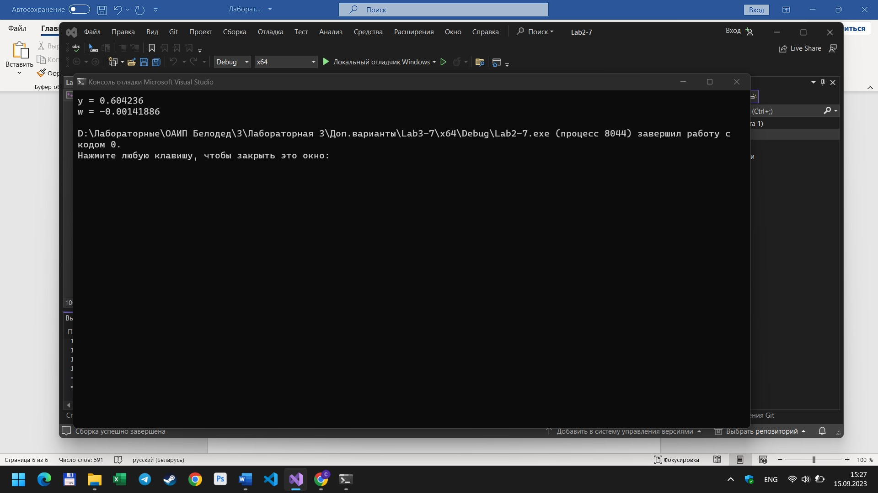

Вариант 6

В таблице ниже приведены условия задач. В соответствии со своим вариантом разработать программу для решения задачи. Опробовать работу программы и проанализировать результаты.

1.

|  |  |  |
| --- | --- | --- |
| 6 |  | ;  n = 4 |

#include <iostream>

void main() //оператор начала текста программы//

{

double y = 0.956, a = 5e-6, n = 4, t, u, s; //вводим переменные//

t = 1 / sqrt(y) + 14 * a; //вычисляем значение t по формуле//

u = (t + 1) / (a + 2); //вычисляем значение u по формуле//

s = log((2 * n / 3) + abs(-n) / u); //вычисляем значение s по формуле//

std::cout << "t = " << t << "\nu = " << u << "\ns = " << s << std::endl; //выводим переменные t, u, s//

}

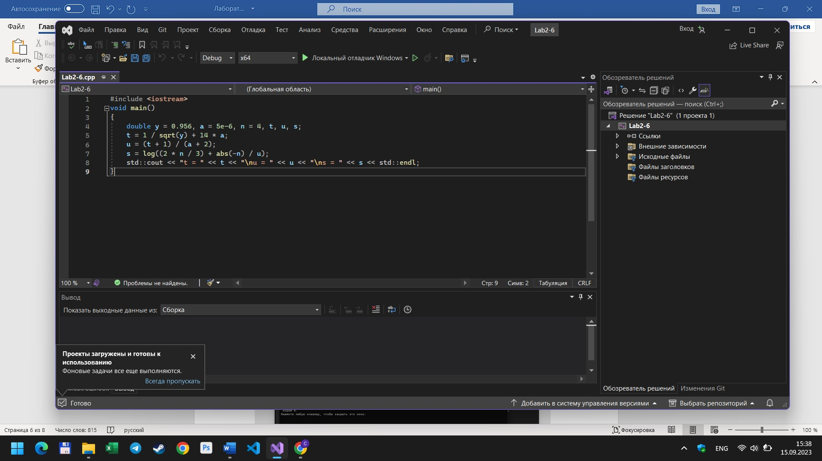

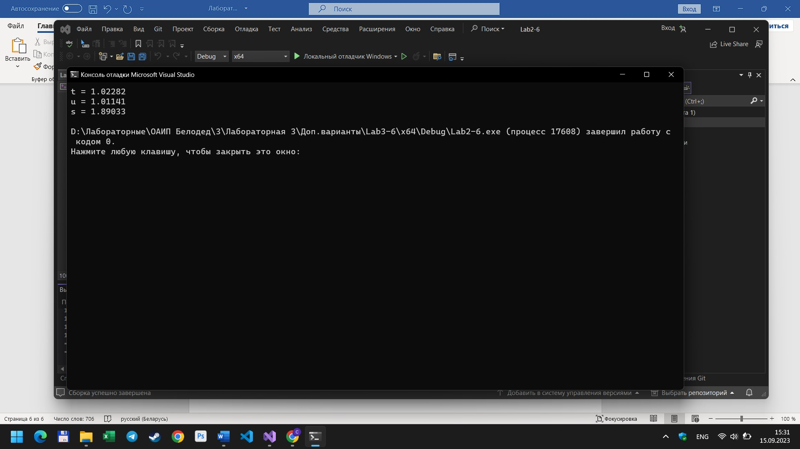

Вариант 9

В таблице ниже приведены условия задач. В соответствии со своим вариантом разработать программу для решения задачи. Опробовать работу программы и проанализировать результаты.

1.

|  |  |  |
| --- | --- | --- |
| 9 |  |  |

#include <iostream>

void main() //оператор начала текста программы//

{

double y = 0.5, c = 1.4, x = 2e-4, z, u; //вводим переменные//

z = exp(c * x) / y + 3; //вычисляем значение z//

u = sqrt(pow(z,3) - 0.1 * z); //вычисляем значение u//

std::cout << "z = " << z << "\nu = " << u << std::endl; //выводим переменные z, u//

}

